**Plan de Emergencia para Fuga de Gas en la Escuela**

Nombres: Francisca Bocaz, Aracely Castro, Macarena López

Asignatura: prevención de riegos escolares y Primeros auxilios

Técnico en educación especial

Profesor: Douglas

**Antes/Previo a la Emergencia:**

1. **Plan de Emergencia:**
   * El director de la escuela es responsable de mantener y actualizar el plan de emergencia para fuga de gas. El plan debe incluir información sobre las señales de alarma, rutas de evacuación, puntos de encuentro y contactos de emergencia.
2. **Entrenamiento del Personal:**
   * El subdirector de seguridad debe coordinar la capacitación anual del personal en reconocimiento de señales de fuga de gas, procedimientos de evacuación y uso de extintores.
3. **Sistemas de Alarma:**
   * El jefe del personal de mantenimiento debe garantizar que los sistemas de alarma de gas estén en funcionamiento óptimo y sean inspeccionados regularmente.
4. **Rutas de Evacuación:**
   * El inspector general debe asegurarse de que todas las áreas de la escuela tengan rutas de evacuación claramente señalizadas. Los maestros deben tener mapas de evacuación en sus aulas.
5. **Puntos de Encuentro:**
   * El inspector general debe designar puntos de encuentro seguros fuera de la escuela y en áreas exteriores.

**Durante la Emergencia:**

1. **Reconocimiento:**
   * Cualquier miembro del personal que detecte un olor a gas o escuche la alarma de gas debe tomar la situación en serio y actuar de acuerdo al plan.
2. **Activar la Alarma:**
   * El director o el inspector general deben activar la alarma de gas y notificar de inmediato a las autoridades de bomberos y gas.
3. **Evacuación:**
   * Los profesores deben iniciar la evacuación de sus aulas de manera ordenada y tranquila, siguiendo las rutas de evacuación previamente establecidas.
   * El inspector general debe coordinar y supervisar la evacuación de la escuela, asegurándose de que todos los estudiantes y el personal abandonen el edificio.
4. **Ayuda a Personas con Discapacidades:**
   * El coordinador de atención a estudiantes con discapacidades debe asegurarse de que las personas con discapacidades reciban asistencia adecuada para evacuar.

**Posterior a la Emergencia:**

1. **Recuento de Personas:**
   * El inspector general debe realizar un recuento de todas las personas evacuadas para asegurarse de que nadie esté desaparecido.
2. **No Volver al Edificio:**
   * No se permite que nadie regrese al edificio hasta que las autoridades competentes declaren que es seguro hacerlo.
3. **Atención Médica:**
   * El enfermero escolar o el personal médico debe proporcionar atención médica a cualquier persona herida durante la evacuación y coordinar con los servicios médicos de emergencia según sea necesario.
4. **Comunicación con los Padres:**
   * El director o inspector general deben informar a los padres y tutores sobre la situación y la ubicación de los estudiantes. Mantener una línea de comunicación abierta para proporcionar actualizaciones.
5. **Investigación y Revisión:**
   * El director debe coordinar una revisión exhaustiva de la fuga de gas para determinar su causa y tomar medidas para prevenir futuras emergencias similares.
6. **Apoyo Psicológico:**
   * El consejero escolar o un profesional de salud mental debe ofrecer apoyo psicológico a los estudiantes y al personal que puedan haber experimentado traumas durante la emergencia.

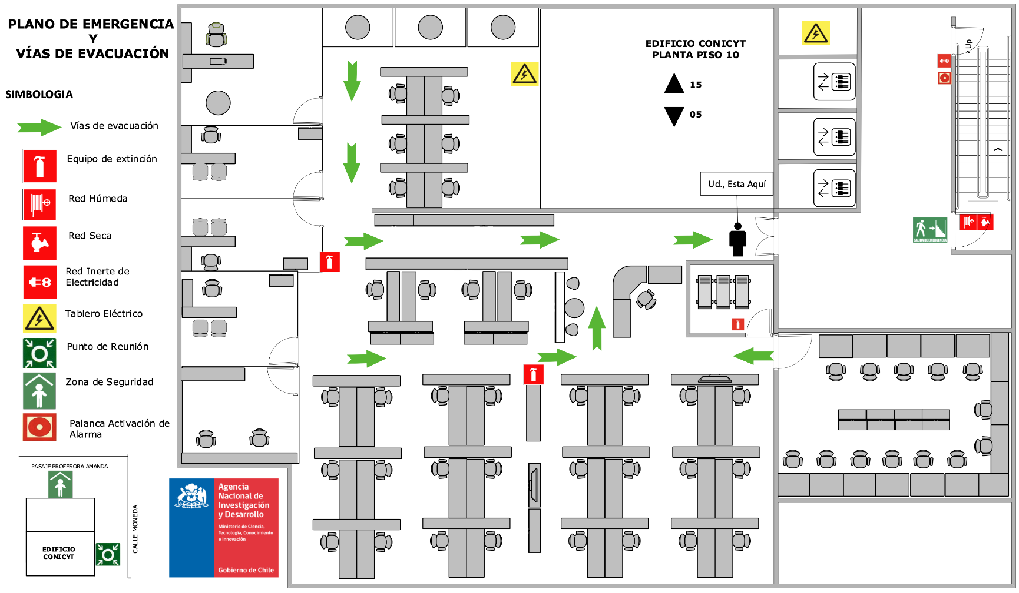

**Visita Colegio Darío salas Chillan Viejo**

**Vía de evacuación:** estas señales indican la ruta o camino designado para que las

personas abandonen un lugar de manera segura en caso de una emergencia o

evacuación. Estas señales suelen tener flechas y símbolos que guían a las personas hacia

las salidas o áreas seguras.

**Vía de evacuación:** estas señales indican la ruta o camino designado para que las

personas abandonen un lugar de manera segura en caso de una emergencia o

evacuación. Estas señales suelen tener flechas y símbolos que guían a las personas hacia

las salidas o áreas seguras.

**Precaución piso mojado**: esta es una señal de que el piso esta mojado o trapeado, es

una señal de precaución para que no corran o no pasen por ese lugar.

**Lavarse las manos**: La señal de lavarse las manos con agua y jabón es una práctica

fundamental para mantener la higiene personal y prevenir la propagación de

enfermedades. Lavarse las manos regularmente es una medida simple pero efectiva

para eliminar gérmenes, bacterias y virus que pueden causar enfermedades.

**Red humeda:** esta señalizacion se refiere a sistemas de proteccion contra incendios que

utilizan agua, es para cualquier persona que pueda lograr, actuar para combatir las

llamas.

**Prohibido correr en pasillos:** esta señaletica indica que esta prohibido correr en esa area,

es muy comun en lugares como escuelas, oficinas o instalaciones publicas para prevenir

accidentes y promover la seguridad.

**Mantenga el orden y limpieza:** esta señaletica es una indicacion para que las personas

mantengan un entorno organizado y limpio, esta señal fomenta la higiene y seguridad

en un lugar.

**Gabinete para mangueras:** esta señalética generalmente indica la ubicación de un

gabinete que contiene equipos y accesorios relacionados con mangueras contra

incendios como boquillas y en algunos casos equipos para la extincion de incendios.

**Salida de emergencia:** es un señalética que indica una ruta segura para abandonar un

edificio o lugar en caso de una emergencias.

**Tablero eléctrico**: esto indica la ubicación de un panel que contiene interruptores y

controles eléctricos. Esta señal advierte sobre la presencia de equipos eléctricos y suele

utilizarse para alertar a las personas sobre el riesgo eléctrico es esa área.

**Prohibido correr en los pasillos:** esta señalética indica que está prohibido correr en esa

área, es muy común en lugares como escuelas, oficinas o instalaciones públicas para

prevenir accidentes y promover la seguridad.

**Vía de evacuación:** estas señales indican la ruta o camino designado para que las

personas abandonen un lugar de manera segura en caso de una emergencia o

evacuación. Estas señales suelen tener flechas y símbolos que guían a las personas

hacia las salidas o áreas seguras.